Власти Непала снесли церковь,
а соседний храм индуистов не тронули
------------------------------------------------------------------------------------------------------------------------------
Власти снесли здание церкви в городе Непалгандж, Непал, завладев участком земли под церковью и прилегающей территорией, на которой также стоит индуистский храм. Снос церкви власти обосновали необходимостью построить на этом месте школу.
Христианская община просила власти не сносить здание церкви, но вскоре на место прибыл бульдозер в сопровождении полиции. Здание церкви разрушили, в то время как индуистский храм остался стоять нетронутым.
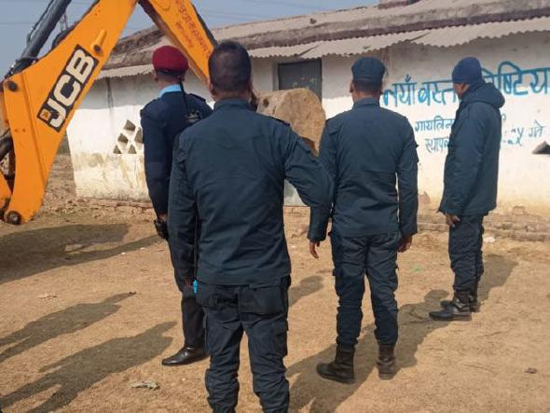
Полиция наблюдает за сносом здания церкви в Непалгандже, Непал
В 2015 году этот участок земли в районе Банке перешел под контроль властей, тогда около 85 бедных семей были вынуждены перебираться в другое место. Власти построили школу рядом с церковью и соседним индуистским храмом.
Сейчас христиане, около 20 семей, проводят богослужения под открытым небом. Пастор просит молиться, чтобы Бог дал возможность построить новое церковное здание.
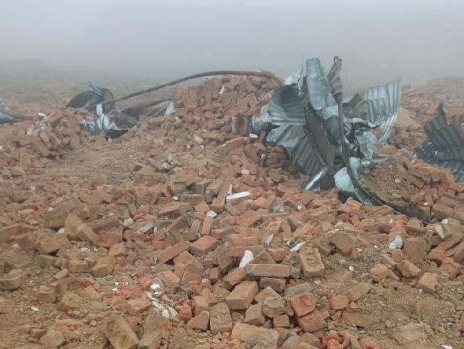
Здание церкви, разрушенное по приказу властей, превратилось в руины
Эта церковь была основана в 2006 году, чтобы служить в районе трущоб. Местные семьи, не имеющие крыши над головой, поселились в этом районе в 2004 году, тогда эта земля была пустой. В 2007 году христиане смогли построить маленькое здание, которое теперь власти снесли.
В прошлом церкви Непала, где преобладают индуисты, постоянно подвергались нападениям. В 2018 году одну из церквей взорвали, еще одну подожгли – к этим нападениям, по всей вероятности, причастны маоисты и индуистские экстремисты.

